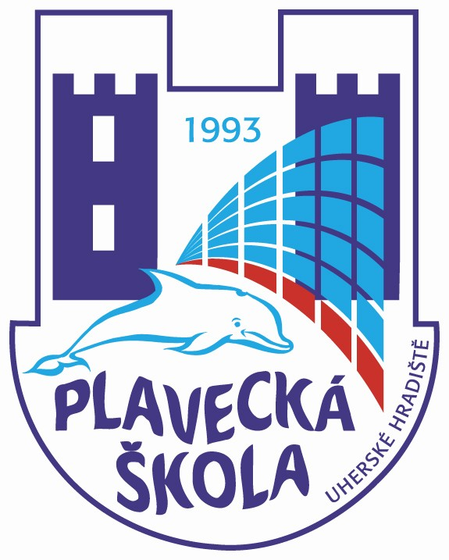
Plavecká škola Uherské Hradiště
Sportovní 1214, 686 01 Uherské Hradiště

Vnitřní směrnice číslo: 202 / MŠ – pracoviště CPA Delfín UB

Název: Pokyny pro učitele doprovázejícího děti na výuku plavání
v Plavecké škole Uherské Hradiště
…………………………………………………………………………………………………...

- Doprovázející učitel ve škole zkontroluje vybavení dětí k předplavecké výuce. Děti mají plavky, ručník, mýdlo, (koupací čepici doporučujeme pouze u dětí, které mají dlouhé vlasy). Ideální by bylo, kdyby děti při sprchování mohly používat společné tekuté mýdlo.

- Zabezpečí cenné předměty proti zcizení, má možnost si je nechat uzamknout v pokladně plaveckého bazénu.

- Děti, které neplavou, mohou s doprovázejícím učitelem ve vhodném oblečení přihlížet výuce u bazénu. Za děti, které se přímo neúčastní výuky, odpovídá doprovázející učitel.

- Doprovázející učitel zabezpečí přezutí a převlečení dětí, uložení svršků (boty zůstávají ve skříňce na chodbě). Dohlédne na osprchování dětí bez plavek a umytí mýdlem před vstupem do prostoru bazénu. Ručník a mýdlo si děti ukládají podle pokynů doprovázejícího učitele na lavičky u bazénu.

- Takto připravené děti předá doprovázející učitel v prostoru laviček u bazénu učiteli plavání. Zároveň informuje o počtech, případných zdravotních a psychických problémech dětí a zjištěných závadách v dosud užívaných prostorách plaveckého bazénu. Od okamžiku předání přebírá zodpovědnost nad výuku konajícími dětmi učitel plavání.

- Při závažných zdravotních problémech, které však podle písemného vyjádření lékaře nebrání plavecké výuce (např. epilepsie) musí dítě doprovázet zákonný zástupce.

- Po 1. vyučovací hodině vyplní doprovázející učitel „zápisní list“, vyplněný přinese na 2. vyučovací hodinu. Případné nejasnosti konzultuje se zástupcem ředitele plavecké školy. Každá třída je zapsána na samostatném zápisním listu opatřeném razítkem školy a podpisem ředitele školy. Zápisní list zároveň slouží jako podklad k účtování, jako potvrzení smluvní školy o způsobilosti jednotlivých dětí k předplavecké výuce a jako podklad o poučení dětí před předplaveckou výukou. Na přiloženém archu podepíše doprovázející učitel „Pokyny pro učitele doprovázejícího …………..“

- Po předání dětí učiteli plavání zapíše doprovázející učitel do zápisního listu účast dětí ve výuce. Děti, které neplavou (pouze přihlíží), jsou vedeny jako nepřítomné výuce.

- Doprovázející učitel je při úvodní hodině přítomen poučení dětí o hygienických zásadách a dodržování řádu plavecké školy. Pokud dítě není poučeno o bezpečnosti při výuce plavání při 1. vyučovací hodině v plaveckém bazénu, poučí jej ve škole doprovázející paní učitelka. Při dalších hodinách je ve vizuálním kontaktu s učitelem plavání a v bazénu plavajícími dětmi.

- V průběhu vyučovací hodiny zůstává v prostorách bazénu a spolupracuje s učitelem plavání, doprovází děti na WC.

- Doprovázející učitel je nápomocen při poskytování první pomoci a ošetření drobných poranění. Při eventuálním nutném ošetření v nemocnici zajistí doprovod při přepravě dítěte zaměstnanec plavecké školy. Plavecká škola neprodleně informuje vedení kmenové školy.

- Po skončení vyučovací hodiny doprovázející učitel převezme děti v prostoru laviček u bazénu, zkontroluje počty, zabezpečí osprchování a vysušení dětí, jejich převlečení a přezutí a odchod do společných prostor plaveckého bazénu, eventuálně mimo budovu plaveckého bazénu. Učitel plavání je povinen informovat o případných zdravotních a psychických problémech dětí, pokud se vyskytly v průběhu výuky.

- Po ukončení plavecké výuky má možnost spolupracovat doprovázející učitel při hodnocení a při vyplňování tzv. „Mokrých vysvědčení“.

V Uherském Hradišti, dne 1.2.2008 ředitel Plavecké školy Uherské Hradiště

Poučení o pokynech pro učitele doprovázející děti na předplaveckou výuku

Potvrzuji, že jsem byl(a) seznámen(a) s pokyny pro učitele doprovázející děti na předplaveckou výuku. Nepřítomné děti budou poučeny ve škole.

Datum | Škola | Třída | Jméno | Podpis

